Indicação Nº 870/2025Indicação Nº 870/2025
INDICO AO EXMO. SR. PREFEITO MUNICIPAL PAULO DE OLIVEIRA E SILVA QUE, POR INTERMÉDIO DA SECRETARIA COMPETENTE, ELABORE ESTUDO PARA A IMPLANTAÇÃO DE REDUTOR DE VELOCIDADE NO KM 11 DA RODOVIA DOS AGRICULTORES, ZONA RURAL DE MOGI MIRIM.

SENHOR PRESIDENTE,
SENHORES E SENHORAS VEREADORES(AS),

Apresento a V.Exa., nos termos do Art. 160 do Regimento Interno, a presente Indicação, a ser encaminhada ao Exmo. Senhor Prefeito Municipal Paulo de Oliveira e Silva, para que sejam tomadas as devidas providências, junto à Secretaria competente, visando estudo de viabilidade técnica e operacional para implantação de um redutor de velocidade no km 11 da Rodovia dos Agricultores, na zona rural do município.
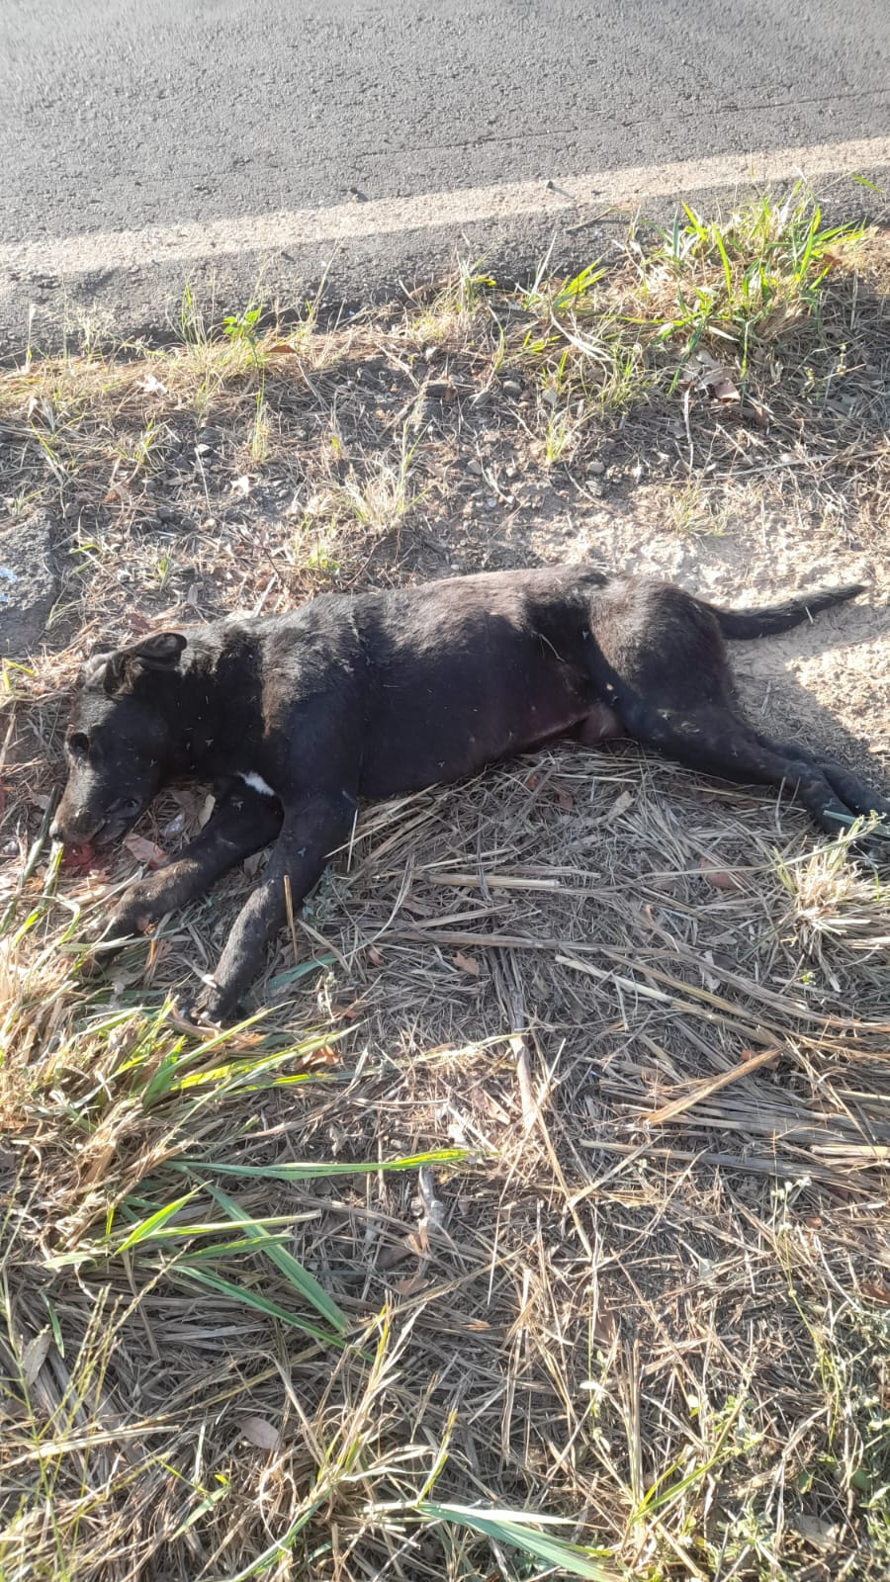
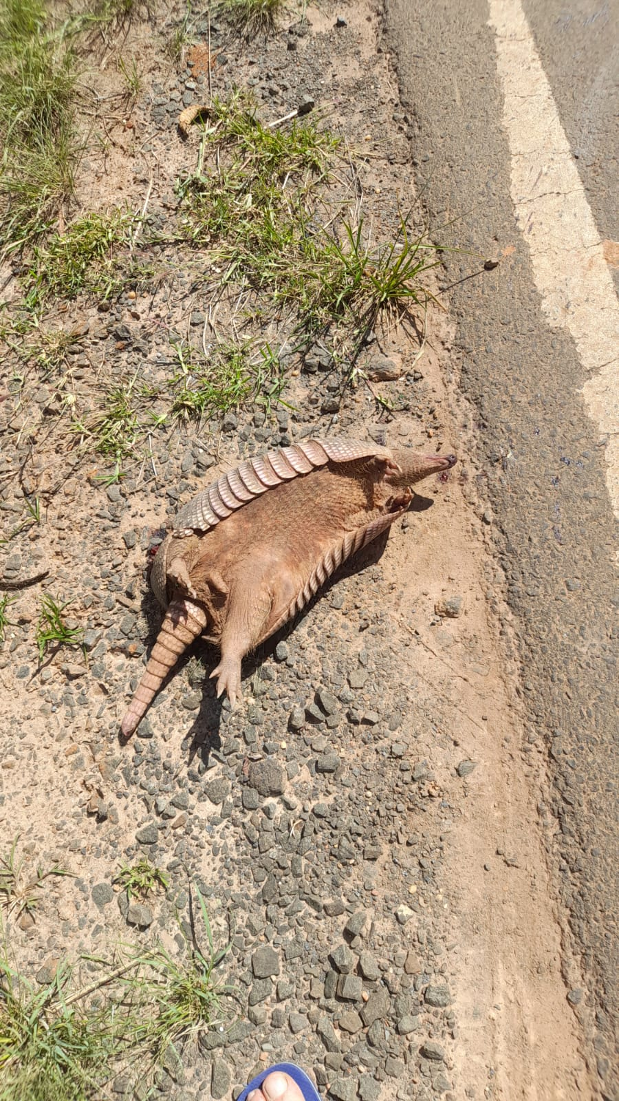
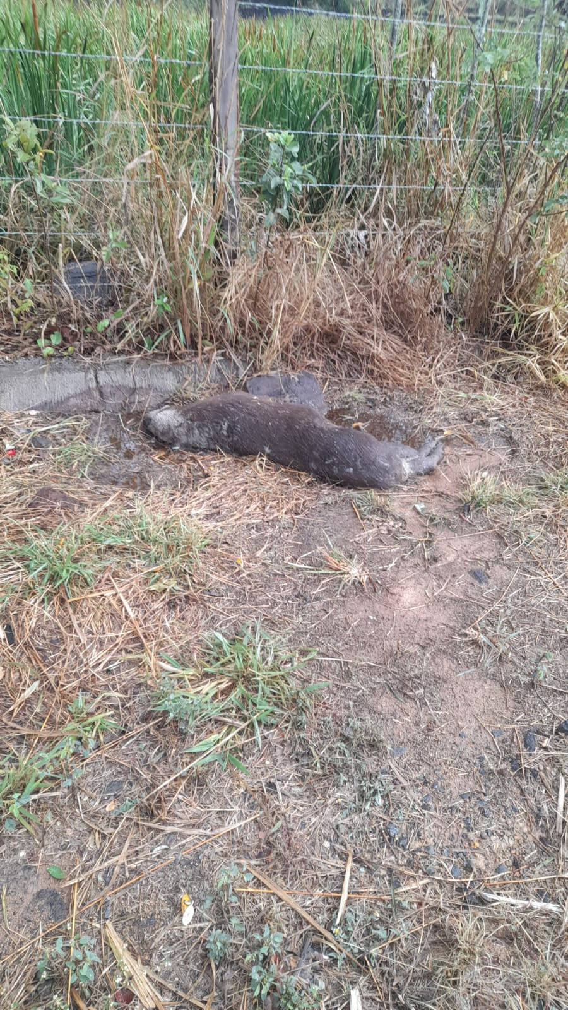
A presente indicação decorre de reivindicação de moradores da região, que relatam trânsito intenso de veículos de carga e automóveis em velocidade superior à permitida, ocasionando recorrentes acidentes e atropelamentos de animais. Conforme imagens sensíveis enviadas por um dos moradores:

A Rodovia dos Agricultores é uma via de ligação importante para o escoamento da produção rural e o deslocamento de trabalhadores da zona rural, mas carece de dispositivos eficazes de controle de velocidade, especialmente em trechos com maior concentração de propriedades, pontos de parada e circulação de pedestres.
Segundo o relato encaminhado ao gabinete, o ponto específico, km 11 da Rodovia dos Agricultores, apresenta condições de risco acentuadas devido ao tráfego misto (carros, caminhões e maquinário agrícola). A ausência de medidas redutoras de velocidade aumenta a vulnerabilidade de quem transita a pé, de bicicleta ou outro meio de locomoção, comuns nessa localidade.
Os moradores ressaltam que o pedido é antigo e reiterado, o que reforça a necessidade de atenção por parte do Poder Executivo. A instalação de um redutor de velocidade (lombada física ou eletrônica) contribuirá para a preservação da vida, a redução de acidentes e o ordenamento do tráfego na zona rural.
Cabe lembrar que, embora a iniciativa legislativa não possa determinar diretamente a execução da obra, é papel do Poder Legislativo indicar e intermediar as demandas legítimas da população, subsidiando a Administração Municipal com informações sobre situações que afetam a segurança e a qualidade de vida dos munícipes.
Diante do exposto, solicita-se ao Executivo Municipal a análise técnica e a adoção das providências cabíveis para a efetiva melhoria da segurança viária no referido trecho.
SALA DAS SESSÕES “VEREADOR SANTO RÓTTOLI”, em 30 de outubro de 2025.

(assinado digitalmente)
Vereador João Victor Gasparini

